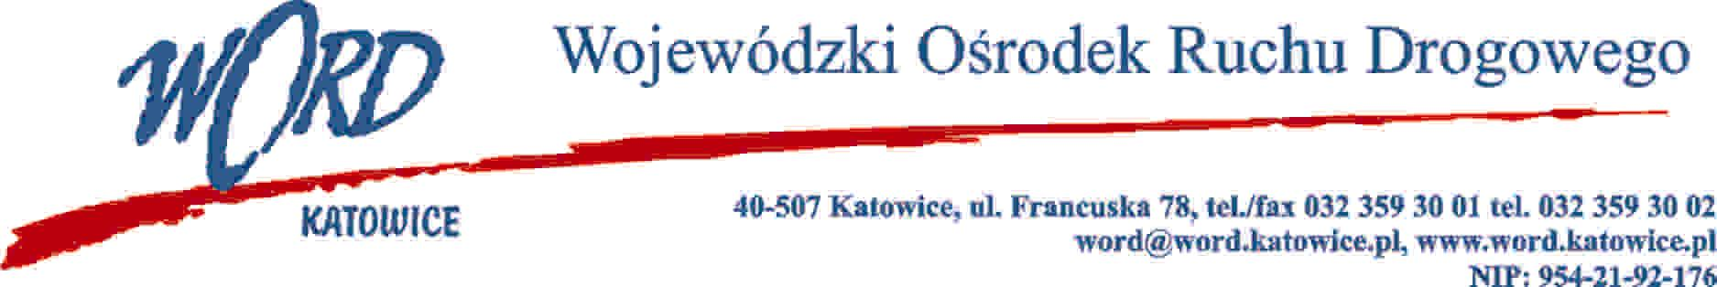

Katowice, dnia 27.12.2022 r.

AT-ZP.261.726.13.2022.ŁŻ

**Informacja z otwarcia ofert w dniu 23.12.2022 r.**

Dotyczy: informacji z otwarcia ofert w dniu 23.12.2022 r. o godz. 10:30. w postępowaniu w trybie regulaminu zamówień publicznych na wybór wykonawcy, który będzie świadczył kompleksowe usługi serwisowe i napraw pojazdów osobowych i dostawczych będących własnością Wojewódzkiego Ośrodka Ruchu Drogowego w  Katowicach w okresie od 2.01.2023 – 31.12.2023 roku.

W przedmiotowym postępowaniu ofertę złożyli Wykonawcy:

Tabela 1. Informacja z otwarcia ofert (Załącznik nr 1)

W części I najkorzystniejszą ofertę złożyła firma Auto Serwis Grzegorz Górny ul. Paderewskiego 9, 40-281 Katowice NIP: 9541416320 i z tą firmą zostanie podpisana stosowna umowa.

W części II postępowanie zostaje unieważnione ze względu na to, iż cena oferty najkorzystniejszej przewyższa kwotę, którą Zamawiający zamierza przeznaczyć na sfinansowanie zamówienia w części II.

W części III postępowanie zostaje unieważnione ze względu na to, iż cena oferty najkorzystniejszej przewyższa kwotę, którą Zamawiający zamierza przeznaczyć na sfinansowanie zamówienia w części III.

W części IV najkorzystniejszą ofertę złożyła firma Auto-Serwis Piotr Wysocki Stacja Kontroli Pojazdów ul.  Św.  Antoniego 3, 41-300 Dąbrowa Górnicza NIP: 6292196673 i z tą firmą zostanie podpisana stosowna umowa.

W części V najkorzystniejszą ofertę złożyła firma P.H.U. Reifen Danuta Kulik ul. Przemysłowa 3, 44-203 Rybnik NIP: 6421837690 i z tą firmą zostanie podpisana stosowna umowa.

W części VI postępowanie zostaje unieważnione ze względu na to, iż nie złożono żadnej oferty.

Dyrektor WORD Katowice

Krzysztof Przybylski

Otrzymują;

1)Platforma przetargowa wordkatowice.logintrade.net

2) bip.word.katowice.pl

3) a/a